1. **Общее описание проекта**

Рабочее название - «КэндлКрафт»

КэндлКрафт - это сервис по продаже готовых аромасвечей, а также созданию аромасвечей по критериям покупателей

Под созданием аромасвечей понимается выбор покупателем компонентов изделия: цвета, запаха, размера, формы

1.1 Целевая аудитория

Целевой аудиторией являются люди, которые хотят приобрести готовую или уникальную аромасвечу

* 1. Потенциальные преимущества для пользователей

-наличие удобного визуального конструктора для более наглядного представления итогового результата

- наличие витрины с готовыми свечами, сконструированными другими пользователя

- наличие личного кабинета, с помощью которого можно сохранять заказы, а также повторять их

- возможно быстрой и качественной доставки

- возможность оптовых заказов

* 1. Потенциальные выгоды проекта

-Финансовая выгода

-Привлечение покупателей в наши следующие проекты

-Возможность расширения каталога путем использования готовых клиентских изделий, с целью экономии времени для создания своих изделий

**2.Технологии**

2.1 Описание стека технологий

- серверный язык: PHP – взаимодействие с БД, реализация логики проекта

- СУБД: MySQL– хранение данных и доступ к ним

- вёрстка: HTML5/CSS3 – разметка страниц

- клиентский язык: JavaScript – реализация интерактивного взаимодействия с пользователем

- система контроля версий : Git – для управления версиями проекта

2.2 Обоснование выбора элементов стека

- PHP – обилие технической поддержки и документации, один из распространенных серверных языков

- MySQL – обилие технической поддержки и документации

- HTML5/CSS3 – стандарт современной вёрстки

- JavaScript – стандартный клиентский язык, обеспечивает простое взаимодействие с пользователем, удобство в использовании

- GIT – самая распространенная в использовании система контроля версий

**3. ОПИСАНИЕ КОНЦЕПТА**

* Главная страница/Каталог (Готовые варианты свечей)

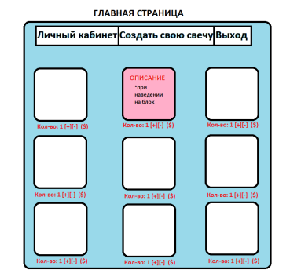

* Конструктор Свечей (Конструктор с 5ью критериями: цвет, запах,

форма, размер, количество)

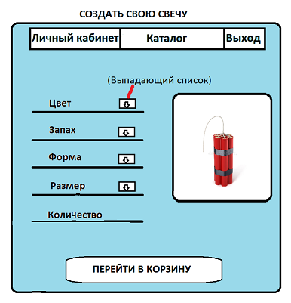

* Корзина (список того, что клиент выбрал в заказе)

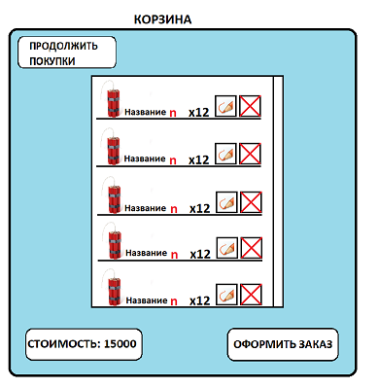

* Личный Кабинет (информация о клиенте, адрес его доставки, ссылка на его заказы)

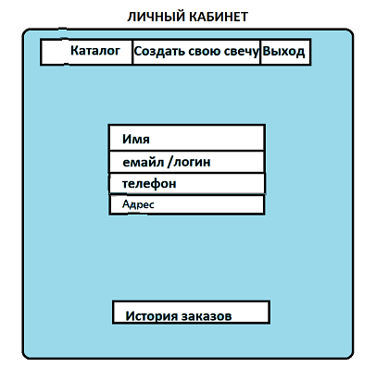

* Заказы (Отображается история заказов, кликнув на определенный, произойдет переход на страницу этого заказа)

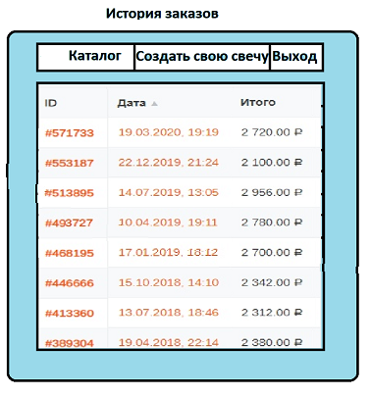

* Информация о заказе (параметры заказа и ссылка на повторный заказ)

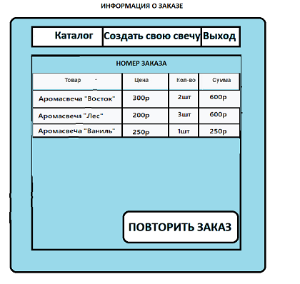

**ГЛАВНАЯ СТРАНИЦА/ КАТАЛОГ**

*1. Блок с ссылками*

-Блок "Личный кабинет.

Кнопка, при нажатии которой произойдёт переход на страницу «Личный кабинет», где вы можете посмотреть свои заказы и информацию о себе

-Блок "Выбрать готовый вариант".

Кнопка, при нажатии которой произойдёт переход на страницу «Главная страница», где вы можете заказать готовый вариант из каталога

-Блок "Создать свою свечу".

Кнопка, при нажатии которой произойдёт переход на страницу «Редактор», где вы создать свой вариант свечи

2) Блок с основной информацией

Блок с товарами, где вы сможете посмотреть готовые варианты аромасвечей, узнать цену, выбрать количество. Количество блоков с товарами зависит от количества товаров в БД

При наведении на товар – появляется описание свечи.

**РЕДАКТОР**

*1. Блок с ссылками*

-Блок "Личный кабинет.

Кнопка, при нажатии которой произойдёт переход на страницу «Личный кабинет», где вы можете посмотреть свои заказы и информацию о себе

-Блок "Выбрать готовый вариант".

Кнопка, при нажатии которой произойдёт переход на страницу «Главная страница», где вы можете заказать готовый вариант из каталога

-Блок "Создать свою свечу".

Кнопка, при нажатии которой произойдёт переход на страницу «Редактор», где вы создать свой вариант свечи

*2.Блок с выбором параметров:*

Выбор цвета- выпадающий список с цветами

Выбор запаха - выпадающий список с запахом

Выбор формы - выпадающий список с формой

Выбор размера - выпадающий список с размером

Выбор Количества – поле ввода числа, в котором нужно написать количество товара

*3.Блок с изображением свечи*

Изображение меняется в зависимости от выбранных параметров

*4.Блок с кнопкой «перейти в корзину»*

Кнопка, при нажатии которой происходит переход на страницу «Корзина»

**КОРЗИНА**

*1.Блок с кнопкой «продолжить покупки»*

Кнопка, при переходе которой, происходит переход на страницу «Каталог»

*2.Основной блок со списком выбранных товаров*

*Выводится список товаров, у каждого товара – отображается изображение, наименование, количество, кнопка редактирования, кнопка удаления*

*3.Блок со стоимостью получившегося заказа*

Вывод стоимости, который будет меняться в зависимости от корзины

*4.Блок с кнопкой «оформить заказ»*

Кнопка, при нажатии которой, происходит переход на страницу «Личный кабинет»

**ЛИЧНЫЙ КАБИНЕТ**

*1. Блок с ссылками*

-Блок "Каталог».

Кнопка, при нажатии которой произойдёт переход на страницу «Главная страница», где вы можете заказать готовый вариант из каталога

-Блок "Выбрать готовый вариант".

Кнопка, при нажатии которой произойдёт переход на страницу «Главная страница», где вы можете заказать готовый вариант из каталога

-Блок "Создать свою свечу".

Кнопка, при нажатии которой произойдёт переход на страницу «Редактор», где вы создать свой вариант свечи

*2.Блок с информацией о клиенте:*

-имя

-email

-телефон

-адрес

*3.Блок с кнопкой «История заказов»*

По нажатию, которой произойдёт переход на страницу, где вы клиент сможет увидеть историю своих заказов

**ИСТОРИЯ ЗАКАЗОВ**

*1. Блок с ссылками*

-Блок "Личный кабинет.

Кнопка, при нажатии которой произойдёт переход на страницу «Личный кабинет», где вы можете посмотреть свои заказы и информацию о себе

-Блок "Выбрать готовый вариант".

Кнопка, при нажатии которой произойдёт переход на страницу «Главная страница», где вы можете заказать готовый вариант из каталога

-Блок "Создать свою свечу".

Кнопка, при нажатии которой произойдёт переход на страницу «Редактор», где вы создать свой вариант свечи

2.Блок с Информацией о заказах

- столбец «id заказа», где выводится id заказов

-столбец «дата», где выводится дата заказов

- столбец «итого», где выводится итоговая стоимость заказов

**ИНФОРМАЦИЯ О ЗАКАЗЕ**

*1. Блок с ссылками*

-Блок "Личный кабинет.

Кнопка, при нажатии которой произойдёт переход на страницу «Личный кабинет», где вы можете посмотреть свои заказы и информацию о себе

-Блок "Выбрать готовый вариант".

Кнопка, при нажатии которой произойдёт переход на страницу «Главная страница», где вы можете заказать готовый вариант из каталога

-Блок "Создать свою свечу".

Кнопка, при нажатии которой произойдёт переход на страницу «Редактор», где вы создать свой вариант свечи

2.Блок с информацией о заказе

-столбец «товар», где выводится наименование товара

-столбец «цена», где выводится цена товара

-столбец «кол-во», где выводится количество товара

-столбец «сумма», где выводится итоговая сумма товара

3.Блок с кнопкой «Повторить заказ»

Кнопка, при нажатии которой происходит переход на страницу «Корзина»